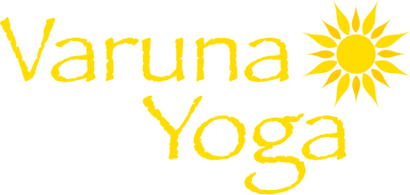

**Workshop**

Yoga im Kerzenlicht

**Samstag 10. Dezember 2022**

**9.30-11.30**

**Stimmungsvoll tauchen wir im Lichterglanz der Kerzen ins Hatha Yoga ein.**

**Dabei werden Körperstellungen länger gehalten, mit Affirmationen unterstützt und mit einer Tiefenentspannung abgerundet.**

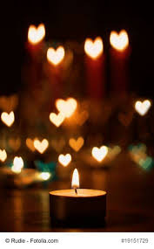

Preis: 45.- Anmeldung per Mail oder SMS[sandra@varunayoga.ch](mailto:sandra@varunayoga.ch) 079 719 24 66

S.Wipf, Varuna Yoga, Bahnhofstr. 14, 8330 Pfäffikon